NOMBRE DEL TEXTO:
AUTOR (es):
No. de fotografías o imágenes:

Ítem | Imagen | Autor o entidad | Pág. | Cita | Nombre de imagen coincidente con nombre en la autorización | Tiene autorización |  | Fecha de la autorización | Observaciones de uso
 |  |  |  |  |  | Sí | No
1 | 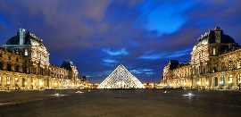 | Scaliger - Вячеслав Лопатин. | Ubicación en el texto | www.depositphotos.com - Scaliger - Вячеслав Лопатин. | Fotografía 2: www.depositphotos.com - Scaliger - Вячеслав Лопатин. | x |  | 21_03_2017 | Se adquirió Licencia en www.depositphotos.com
2
3
4

Elaborado por:

Nota: Se diligencia este formato, siempre y cuando el texto tenga imágenes o fotografías. Las que sean elaboradas por los autores no se deben listar en este documento.

